INFORME DE
RENDICION DE CUENTAS

Enero – diciembre de 2020

CONSTRUCCIÓN DE PAZ

Insertar Logo de la Alcaldía | 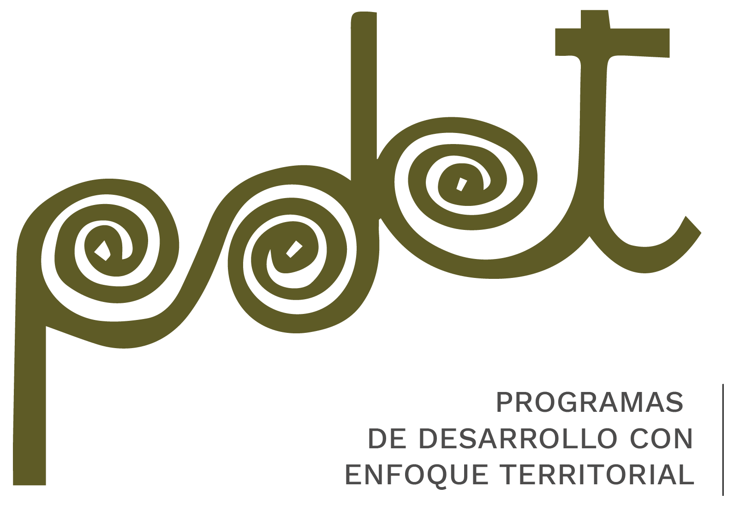

¡Somos municipio PDET!

En agregar nombre de la entidad territorial tenemos un
Programa de Desarrollo con Enfoque Territorial

Nuestra historia nos llevó a ser uno de los 170 municipios de Colombia priorizados para la implementación de una de las estrategias más importantes diseñada para hacer realidad la Paz con Legalidad en Colombia: los Planes de Desarrollo con Enfoque Territorial (PDET).

Después de un proceso participativo que llegó a todos los núcleos veredales de nuestro municipio y tuvo en cuenta a todos los agregar gentilicio de los oriundos del municipio, campesinado, comunidades indígenas, afrodescendientes, mujeres y hombres, jóvenes, y personas víctimas de la violencia de nuestro municipio, firmamos el agregar fecha de firma del pacto municipal nuestro pacto municipal, el cual fue ratificado en el Pacto para la Transformación Regional (PATR) de la subregión agregar nombre de la subregión PDET a la que pertenece el municipio.

En nuestro Programa de Desarrollo con Enfoque territorial quedaron consignadas agregar el número de iniciativas aprobadas iniciativas que se organizan en los 8 pilares PDET:

- Pilar 1: Ordenamiento Social de la Propiedad Rural y Uso del Suelo
- Pilar 2: Infraestructura y adecuación de tierras
- Pilar 3: Salud Rural
- Pilar 4: Educación rural y primera infancia
- Pilar 5: Vivienda rural, agua potable y saneamiento básico rural
- Pilar 6: Reactivación económica y producción agropecuaria
- Pilar 7: Sistema para la garantía progresiva del derecho a la alimentación
- Pilar 8: Reconciliación, convivencia y construcción de paz

Los pilares son temas importantes para el desarrollo de nuestro municipio y en los que ya estamos trabajando para poder superar las consecuencias que nos dejó el conflicto armado, disminuir la pobreza, acabar con la presencia de economías ilícitas y fortalecer nuestra institucionalidad.

¡Cosas maravillosas están pasando en nuestro municipio gracias al PDET! Por eso hemos dedicado un capítulo especial de nuestra rendición de cuentas para presentarles a todas y todos los agregar gentilicio de los oriundos del municipio lo que avanzamos en un año tan particular como el 2020.

- ¿Qué hicimos en el 2020?

- Etapa de Planeación

El año 2020 estuvo marcado por la pandemia del COVID-19. A pesar de eso, como primer año de nuestro gobierno de la / por la agregar el lema del gobierno municipal en curso, pusimos mucho esfuerzo en avanzar y logramos hacer realidad las iniciativas que la comunidad plasmó en nuestro Plan de Desarrollo con Enfoque Territorial - PDET.

En el primer semestre del año construimos nuestro Plan de Desarrollo Municipal 2020-2024 agregar el nombre del plan de desarrollo del municipio dialogando con todos los habitantes del municipio y los integrantes de los grupos motor, de quienes recibimos en agregar número de encuentros alcaldía-grupo motor encuentros las iniciativas PDET más importantes para ellos como conocedores y residentes de las áreas más rurales del municipio.

En el Plan de Desarrollo incluimos agregar número de iniciativas PDET que se asocian a los productos incluidos en el plan de desarrollo del municipio, ordenadas así:

Tabla 1. Iniciativas PDET del Plan de Desarrollo Municipal por Pilares de la Reforma Rural Integral.
Pilar – Reforma Rural Integral | Iniciativas asociadas a los productos incluidos en el Plan de Desarrollo Municipal
- Ordenamiento Social de la Propiedad Rural y Uso del Suelo
- Infraestructura y adecuación de tierras
- Salud Rural
- Educación rural y primera infancia
- Vivienda rural, agua potable y saneamiento básico rural
- Reactivación económica y producción agropecuaria
- Sistema para la garantía progresiva del derecho a la alimentación
- Reconciliación, convivencia y construcción de paz

Con la aprobación del Plan de Desarrollo por parte de nuestro Concejo Municipal, obtuvimos un importante logro, porque al haber incluido estas iniciativas dimos un paso importante para transformar nuestro municipio en el que soñamos, y que se resume en la Visión PDET de nuestro Pacto municipal PDET:

Agregar nombre del municipio

Incluir la visión PDET del municipio

Participamos en agregar número de sesiones institucionales en que participó el mandatario sesiones institucionales para entablar acuerdos con agregar número de entidades nacionales participantes de las sesiones institucionales entidades del nivel nacional, el gobierno departamental, cooperación internacional y actores privados especialmente dedicados a apoyar a los municipios PDET de nuestra subregión, para avanzar hacia la paz con legalidad.

Todo el equipo de nuestro gobierno, secretarios de despacho, gerentes, los jefes de programas y coordinadores de estrategias municipales participaron en agregar número de mesas de impulso mesas de impulso de los ocho pilares del PDET que permitieron la construcción de los planes de trabajo, uno por cada pilar, que trabajaremos para hacer realidad durante el 2021 con el apoyo de todos los actores de las mesas.

Los planes de trabajo de cada pilar nos llevarán, como municipio, a dar respuesta a agregar número de iniciativas impactadas con los proyectos priorizados en los planes de trabajo iniciativas de nuestro Programa de Desarrollo con Enfoque Territorial, a través de agregar número de proyectos priorizados en los planes de trabajo proyectos, organizados así en los pilares PDET:

Tabla 2. Proyectos e Iniciativas de los PDET por Pilares de la Reforma Rural Integral.
Pilar – Reforma Rural Integral | Proyectos Priorizados | Iniciativas Impactadas
- Ordenamiento Social de la Propiedad Rural y Uso del Suelo
- Infraestructura y adecuación de tierras
- Salud Rural
- Educación rural y primera infancia
- Vivienda rural, agua potable y saneamiento básico rural
- Reactivación económica y producción agropecuaria
- Sistema para la garantía progresiva del derecho a la alimentación
- Reconciliación, convivencia y construcción de paz

Para conocer todos las iniciativas y proyectos del municipio, puede consultar el Anexo del presente informe.

- Etapa de Implementación

Pilar 1: Ordenamiento Social de la Propiedad Rural y Uso del Suelo

comprende el conjunto de procesos, reglas y acciones para organizar las dinámicas alrededor de la propiedad de la tierra. Busca su distribución equitativa y protección jurídica, a partir de la promoción del acceso equitativo, su formalización, restitución y la administración de los predios rurales.

¿Cómo lo hicimos?
Agregar reporte

¿Quiénes se beneficiaron?
Agregar reporte

¿Quiénes participaron en esta acción y cómo promovimos el control social?
Agregar reporte

¿En qué vereda o corregimiento desarrollamos la acción?
Agregar reporte

Avances del Principal Proyecto
Proyecto: | Nombre del Proyecto
Estado de Avance | - En estructuración  - Estructurado en proceso de presentación a fuente de financiación  - Proyecto en trámite de aprobación  - Proyecto financiado o aprobado  - Proyecto en proceso de contratación  - Proyecto en ejecución  - Proyecto ejecutado
ID de la Iniciativa | Revisar el número ID de las iniciativas PDET
Fuente de los recursos | - Recursos propios  - Sistema General de Participaciones  - Sistema General de Regalías  - Cofinanciación Nacional o Departamental  - OCAD Paz  - Obras por Impuestos
Apoyo de Entidades Nacionales | Agregar entidades nacionales
Resumen de Avance | Reporte de avance

Pilar 2: Infraestructura y Adecuación de Tierras

Comprende la infraestructura física básica (vías y conexión a energía e internet) y la infraestructura de producción, comercialización, riego y drenaje para las actividades agropecuarias. Busca crear los medios productivos y la tecnología para que la economía agrícola sea rentable y sostenible.

¿Cómo lo hicimos?
Agregar reporte

¿Quiénes se beneficiaron?
Agregar reporte

¿Quiénes participaron en esta acción y cómo promovimos el control social?
Agregar reporte

¿En qué vereda o corregimiento desarrollamos la acción?
Agregar reporte

Avances del Principal Proyecto
Proyecto: | Nombre del Proyecto
Estado de Avance | - En estructuración  - Estructurado en proceso de presentación a fuente de financiación  - Proyecto en trámite de aprobación  - Proyecto financiado o aprobado  - Proyecto en proceso de contratación  - Proyecto en ejecución  - Proyecto ejecutado
ID de la Iniciativa | Revisar el número ID de las iniciativas PDET
Fuente de los recursos | - Recursos propios  - Sistema General de Participaciones  - Sistema General de Regalías  - Cofinanciación Nacional o Departamental  - OCAD Paz  - Obras por Impuestos
Apoyo de Entidades Nacionales | Agregar entidades nacionales
Resumen de Avance | Reporte de avance

Pilar 3: Salud

Integra el conjunto de acciones para que las personas del campo tengan un estado completo de bienestar físico, mental y social.

¿Cómo lo hicimos?
Agregar reporte

¿Quiénes se beneficiaron?
Agregar reporte

¿Quiénes participaron en esta acción y cómo promovimos el control social?
Agregar reporte

¿En qué vereda o corregimiento desarrollamos la acción?
Agregar reporte

Avances del Principal Proyecto
Proyecto: | Nombre del Proyecto
Estado de Avance | - En estructuración  - Estructurado en proceso de presentación a fuente de financiación  - Proyecto en trámite de aprobación  - Proyecto financiado o aprobado  - Proyecto en proceso de contratación  - Proyecto en ejecución  - Proyecto ejecutado
ID de la Iniciativa | Revisar el número ID de las iniciativas PDET
Fuente de los recursos | - Recursos propios  - Sistema General de Participaciones  - Sistema General de Regalías  - Cofinanciación Nacional o Departamental  - OCAD Paz  - Obras por Impuestos
Apoyo de Entidades Nacionales | Agregar entidades nacionales
Resumen de Avance | Reporte de avance

Pilar 4: Educación Rural y Primera Infancia

Se refiere a las acciones para atender integralmente a nuestros niños y niñas desde el nacimiento hasta los seis años; garantizar la cobertura, la calidad y la pertinencia de la educación; erradicar el analfabetismo en las áreas rurales, y promover la permanencia productiva de las y los jóvenes en el campo.

¿Cómo lo hicimos?
Agregar reporte

¿Quiénes se beneficiaron?
Agregar reporte

¿Quiénes participaron en esta acción y cómo promovimos el control social?
Agregar reporte

¿En qué vereda o corregimiento desarrollamos la acción?
Agregar reporte

Avances del Principal Proyecto
Proyecto: | Nombre del Proyecto
Estado de Avance | - En estructuración  - Estructurado en proceso de presentación a fuente de financiación  - Proyecto en trámite de aprobación  - Proyecto financiado o aprobado  - Proyecto en proceso de contratación  - Proyecto en ejecución  - Proyecto ejecutado
ID de la Iniciativa | Revisar el número ID de las iniciativas PDET
Fuente de los recursos | - Recursos propios  - Sistema General de Participaciones  - Sistema General de Regalías  - Cofinanciación Nacional o Departamental  - OCAD Paz  - Obras por Impuestos
Apoyo de Entidades Nacionales | Agregar entidades nacionales
Resumen de Avance | Reporte de avance

Pilar 5: Vivienda Rural, Agua Potable y Saneamiento Básico Rural

Corresponde a las acciones para garantizar el derecho a la vida digna, mediante el mejoramiento de la vivienda rural, la dotación de agua potable y el desarrollo de soluciones para garantizar el saneamiento básico.

¿Cómo lo hicimos?
Agregar reporte

¿Quiénes se beneficiaron?
Agregar reporte

¿Quiénes participaron en esta acción y cómo promovimos el control social?
Agregar reporte

¿En qué vereda o corregimiento desarrollamos la acción?
Agregar reporte

Avances del Principal Proyecto
Proyecto: | Nombre del Proyecto
Estado de Avance | - En estructuración  - Estructurado en proceso de presentación a fuente de financiación  - Proyecto en trámite de aprobación  - Proyecto financiado o aprobado  - Proyecto en proceso de contratación  - Proyecto en ejecución  - Proyecto ejecutado
ID de la Iniciativa | Revisar el número ID de las iniciativas PDET
Fuente de los recursos | - Recursos propios  - Sistema General de Participaciones  - Sistema General de Regalías  - Cofinanciación Nacional o Departamental  - OCAD Paz  - Obras por Impuestos
Apoyo de Entidades Nacionales | Agregar entidades nacionales
Resumen de Avance | Reporte de avance

Pilar 6: Reactivación Económica y Producción Agropecuaria

Se refiere a los procesos para establecer y mejorar las condiciones territoriales que permitan el crecimiento económico y el desarrollo humano de manera sostenible.

¿Cómo lo hicimos?
Agregar reporte

¿Quiénes se beneficiaron?
Agregar reporte

¿Quiénes participaron en esta acción y cómo promovimos el control social?
Agregar reporte

¿En qué vereda o corregimiento desarrollamos la acción?
Agregar reporte

Avances del Principal Proyecto
Proyecto: | Nombre del Proyecto
Estado de Avance | - En estructuración  - Estructurado en proceso de presentación a fuente de financiación  - Proyecto en trámite de aprobación  - Proyecto financiado o aprobado  - Proyecto en proceso de contratación  - Proyecto en ejecución  - Proyecto ejecutado
ID de la Iniciativa | Revisar el número ID de las iniciativas PDET
Fuente de los recursos | - Recursos propios  - Sistema General de Participaciones  - Sistema General de Regalías  - Cofinanciación Nacional o Departamental  - OCAD Paz  - Obras por Impuestos
Apoyo de Entidades Nacionales | Agregar entidades nacionales
Resumen de Avance | Reporte de avance

Pilar 7: Sistema para la Garantía Progresiva del Derecho a la Alimentación

son las acciones que garantizan el derecho humano a la alimentación sana, nutritiva y culturalmente apropiada; la erradicación del hambre y el fomento de la disponibilidad, el acceso y el consumo de alimentos de calidad nutricional y en cantidad suficiente.

¿Cómo lo hicimos?
Agregar reporte

¿Quiénes se beneficiaron?
Agregar reporte

¿Quiénes participaron en esta acción y cómo promovimos el control social?
Agregar reporte

¿En qué vereda o corregimiento desarrollamos la acción?
Agregar reporte

Avances del Principal Proyecto
Proyecto: | Nombre del Proyecto
Estado de Avance | - En estructuración  - Estructurado en proceso de presentación a fuente de financiación  - Proyecto en trámite de aprobación  - Proyecto financiado o aprobado  - Proyecto en proceso de contratación  - Proyecto en ejecución  - Proyecto ejecutado
ID de la Iniciativa | Revisar el número ID de las iniciativas PDET
Fuente de los recursos | - Recursos propios  - Sistema General de Participaciones  - Sistema General de Regalías  - Cofinanciación Nacional o Departamental  - OCAD Paz  - Obras por Impuestos
Apoyo de Entidades Nacionales | Agregar entidades nacionales
Resumen de Avance | Reporte de avance

Pilar 8: Reconciliación, Convivencia y Construcción de Paz

¿Cómo lo hicimos?
Agregar reporte

¿Quiénes se beneficiaron?
Agregar reporte

¿Quiénes participaron en esta acción y cómo promovimos el control social?
Agregar reporte

¿En qué vereda o corregimiento desarrollamos la acción?
Agregar reporte

Avances del Principal Proyecto
Proyecto: | Nombre del Proyecto
Estado de Avance | - En estructuración  - Estructurado en proceso de presentación a fuente de financiación  - Proyecto en trámite de aprobación  - Proyecto financiado o aprobado  - Proyecto en proceso de contratación  - Proyecto en ejecución  - Proyecto ejecutado
ID de la Iniciativa | Revisar el número ID de las iniciativas PDET
Fuente de los recursos | - Recursos propios  - Sistema General de Participaciones  - Sistema General de Regalías  - Cofinanciación Nacional o Departamental  - OCAD Paz  - Obras por Impuestos
Apoyo de Entidades Nacionales | Agregar entidades nacionales
Resumen de Avance | Reporte de avance

- ¿Cómo puede hacer control social o denunciar actos irregulares?

- Control Social

El control social es un derecho y un deber de la ciudadanía para ejercer seguimiento y vigilancia sobre la gestión de las entidades públicas. Consiste en hacer seguimiento la planeación y ejecución de proyectos y recursos, para así contribuir al cumplimiento del Acuerdo de Paz y la garantía de derechos. Invitamos a la comunidad a hacer seguimiento, veeduría o control social a las actuaciones de las entidades y la de los servidores públicos.

En caso de tener comentarios o dudas sobre el presente informe de rendición de cuentas del Acuerdo de Paz del Municipio agregar el nombre del municipio, puede comunicarse con:

Secretaría de Planeación Municipal  Nombre:  Correo:  Teléfono:  Horario de Atención: | Instancia de Gerencia de Proyectos PDET  Nombre:  Correo:  Teléfono:  Horario de Atención:
Jefe de Control Interno de la Alcaldía  Nombre:  Correo:  Teléfono:  Horario de Atención | Personería Municipal  Nombre:  Correo:  Teléfono:  Horario de Atención

Invitamos a los líderes sociales, grupos motores y comunidad en general a participar en la audiencia pública y demás espacios de diálogo que la alcaldía tiene programado para rendir cuentas sobre los avances de los proyectos PDET.

- Denuncia de Irregularidades

Si conoce actuaciones irregulares en la planeación o ejecución de los proyectos PDET, puede denunciar en los siguientes canales:

Denuncias por manejos irregulares de los bienes de mi municipio

La Contraloría General de la República privilegia la participación ciudadana en el control fiscal como una estrategia decisiva para el buen uso de los recursos públicos. Para más información, visite la siguiente página:

http://www.contraloria.gov.co/web/guest/atencion-al-ciudadano/denuncias-y-otras-solicitudes-pqrd

Para denunciar hechos o conductas por un posible manejo irregular de los bienes o fondos públicos ante este ente de Control Fiscal, debe contactarse al PBX 518 7000 Ext. 21014 – 21015 en Bogotá o escribir al correo cgr@contraloria.gov.co

Denuncias por actos irregulares de servidores públicos

La Procuraduría General de la Nación es la encargada de proteger el ordenamiento jurídico, vigilar la garantía de los derechos, el cumplimiento de los deberes y el desempeño integro de los servidores públicos que pueden terminar en sanciones disciplinarias.

Si conoce de algún acto irregular de un servidor público, denúncielo en el siguiente enlace:

https://www.procuraduria.gov.co/portal/index.jsp?option=co.gov.pgn.portal.frontend.component.pagefactory.DenunciaImplAcuerdoPazComponentPageFactory

También puede escribir al siguiente correo electrónico: quejas@procuraduria.gov.co o llamar a la línea gratuita nacional: 01 8000 940 808

Denuncias por actos de corrupción

La Fiscalía General de la Nación es el ente investigador de actos de corrupción que pueden resultar en una sentencia realizada por el juez relativo a conductas penales

Si conoce de algún acto irregular denúncielo al Centro de contacto de la Fiscalía General de la Nación llamando a los números 5702000 opción 7 en Bogotá, 018000919748 o 122 para el resto del país.

También puede hacerlo a través de la denuncia virtual en la página web de la Fiscalía General de la Nación:

https://www.fiscalia.gov.co/colombia/servicios-de-informacion-al-ciudadano/donde-y-como-denunciar/ y de la Policía Nacional: https://www.policia.gov.co/

